Руководство по контролю домашнего задания

Разработанный функционал позволит прикреплять выполненное домашнее задание учеником в Дневник, а учителю – контролировать выполнение домашних заданий всего класса.
Логика такая:
- 01.04 учитель даёт ДЗ на следующий урок, который проведёт 05.04;
- В Дневнике у ученика на 05.04 отобразится ДЗ. На этот день ученик прикрепляет выполненное ДЗ;
- Учитель проверяет ДЗ ученика в том дне, котором он его задал – т.е. 01.04.

Роль «Ученик»

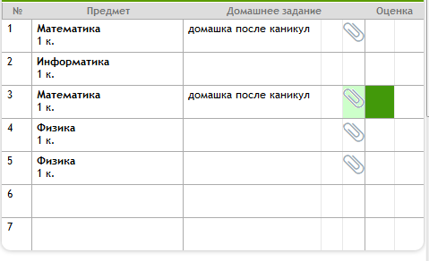
Рисунок 1 – Дневник ученика

- Чтобы прикрепить ДЗ, ученику необходимо нажать на Скрепку (скрепка может иметь разный вид, в зависимости от браузера, рисунок 1);
- Появляется окно «Добавление домашнего задания» (рисунок 2):
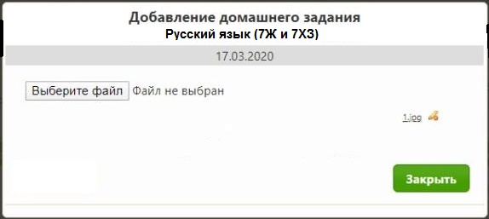
Рисунок 2 – Окно «Добавление домашнего задания»
- Необходимо нажать на кнопку «Выберите файл» и прикрепить фото/документ с выполненным ДЗ;
- Нажать на кнопку «Закрыть».
Примечание:
- Максимальный размер прикрепляемого файла – 5 мб.;
- Максимальное количество добавляемых файлов – 3 шт;
- Если ученику необходимо изменить файл с выполненным ДЗ – он может старый файл удалить и подгрузить новый;
- Прикреплять ДЗ необходимо в тот день, на который оно задано.

Роль «Учитель»

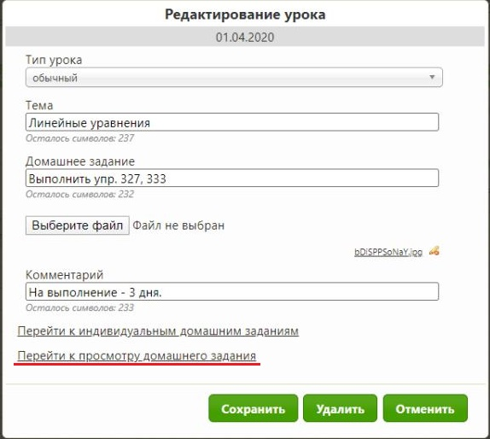
Рисунок 3 – Окно «Редактирование урока» (виджет – Учебный жернал)

- Чтобы посмотреть выполненные ДЗ учеников, необходимо нажать на ссылку «Перейти к просмотру выполненного домашнего задания» (рисунок 3);
- Открывается окно «Просмотр домашнего задания», в котором выводится список всех учеников курса (рисунок 4):

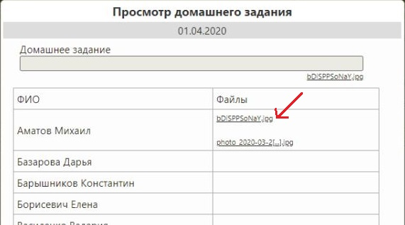
Рисунок 4 – окно «Просмотр домашнего задания»

- Далее необходимо нажать на название файла для скачивания.
Примечание:
- Благодаря тому, что таблица выводит всех учеников данного курса, учитель может проследить, кто выполнил ДЗ, а кто – нет;
- Выполненные ДЗ учеников крепятся к тому уроку, в котором было задано ДЗ.

